图像区域匹配
课程：多媒体技术 姓名：刘国良 学号：20072813
目录
设计目的：设计用于MPEG的运动补偿中的图像匹配算法。 1
设计要求： 1
开发环境以及工具： 1
界面设计： 1
操作过程： 2
内部主要处理流程以及核心算法： 2
测试：（功能测试和效果测试） 3
源代码以及注释： 6
总结和感想： 6

设计目的：设计用于MPEG的运动补偿中的图像匹配算法。

设计要求：
- 打开并显示两幅图像。
- 在一幅图像中用鼠标选择一块区域，在另外一幅图像中找出与其最相近的匹配区域，并标记出来。

开发环境以及工具：
Window下的开发，工具为VISUAL STUDIO2008 MFC+OPENCV。MFC负责界面部分，OPENCV用于具体的图像处理部分。

界面设计：
如下图：
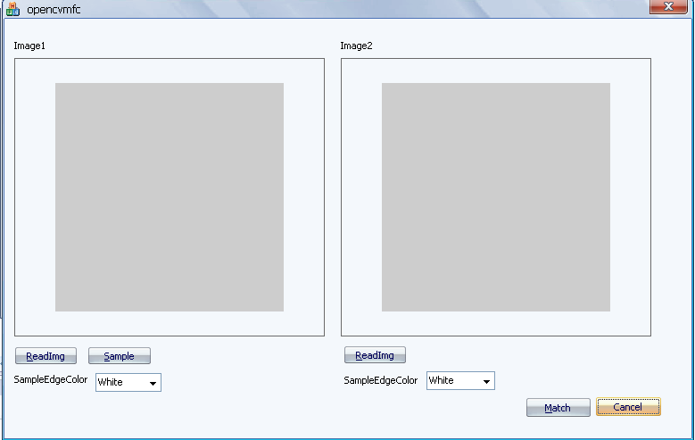
包括以下内容：两个图片框，用于显示图片；两个ReadImg读入图片按钮；一个取样按钮，一个匹配按钮，两个用于标记取样方框颜色的选择框。

操作过程：
- 分别用ReadImg按钮读取打开两幅图片。
- （可选择取样边框显示边框颜色），单击Sample，在Image1中选择区域。
- 单击Match按钮，即可在Image2中显示出匹配结果，每次取样均会擦除上一次结果。

内部主要处理流程以及核心算法：
- 为了方便处理，将所有读入的图像转化为灰度图。因为匹配过程中彩色或灰度并不会对结果有明显的影响，转化为灰度图后可以提高他、匹配的效率。
- 将图像缩放到picture control的中心范围内，如果图片比较大，则会按比例和设定将其缩放到预定大小，方便进行处理，以免因为图片过大而导致非常耗时的匹配。
- 将选定的区域作为模板，将第二幅图片多为目标图片，进行模板匹配，计算方程式如下：
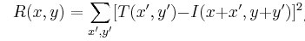，这是最简单的匹配。
试过之后，效果一般，可以接受，但因为前面已经对图片大小进行过缩放，故在此采用更加准确的相关系数匹配：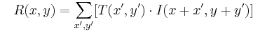。
根据计算模板对于目标图像每一个像素点的扫描，将结果保存到该像素点中，扫描完整幅图像后，这些点就构成了结果图像，根据结果图像中像素值最小的点找到最佳匹配。
- 显示匹配区域。

测试：（功能测试和效果测试）
功能测试：
- 图像读入测试：
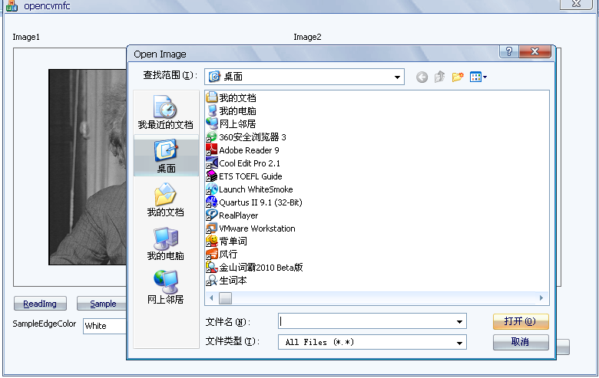
读入成功。
- 取样和匹配测试：
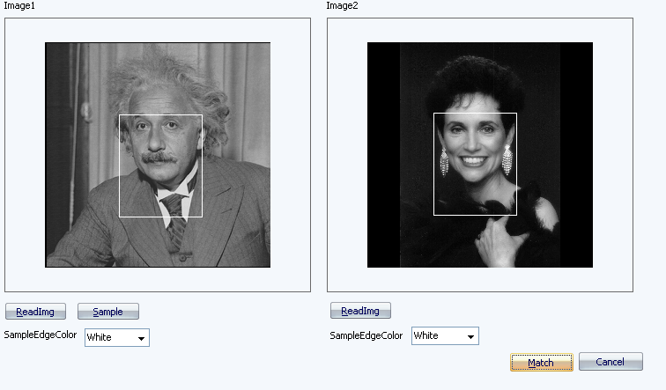
成功。
- 其他功能测试：
如取样区域非法测试，取样边框颜色选择以及从新画图时擦除以前的痕迹等测试均通过。

效果测试：（一些匹配效果图）
- 人民币图案匹配：
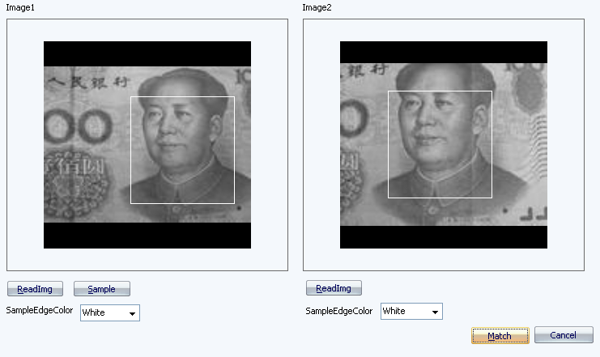
- 眼睛匹配：
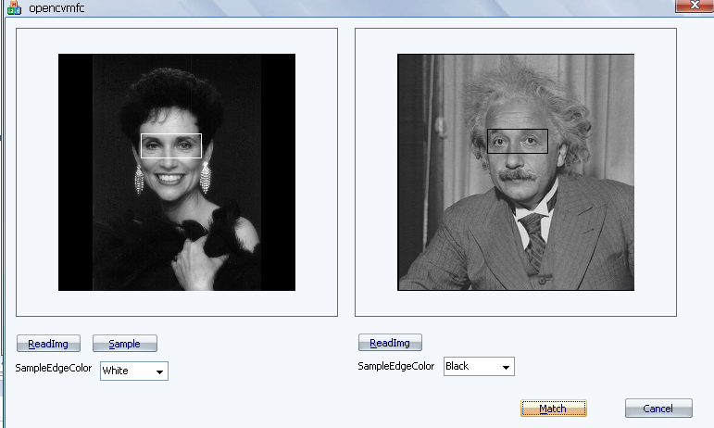
- 猴子身体匹配：
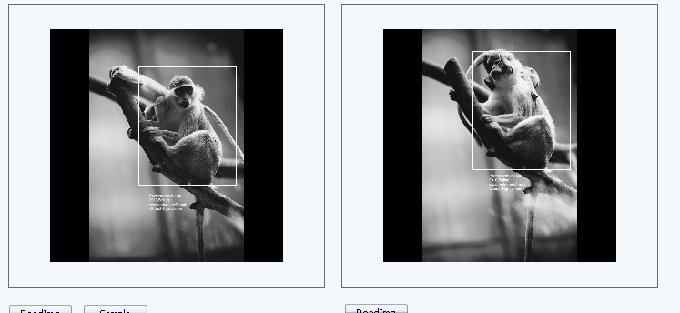
- 多特征匹配：
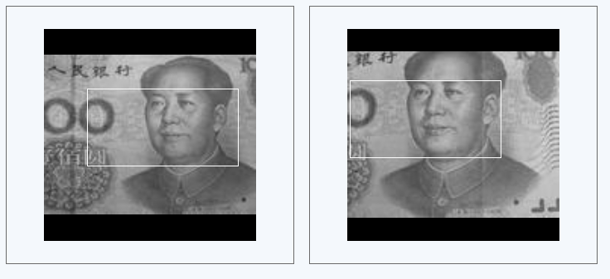

源代码以及注释：
详见工程文件。

总结和感想：
通过这次实验大作业，进一步巩固图像处理方面知识，学会了初步应用OPENCV，并且将其与MFC结合，做出有界面交互的图像区域识别，感觉很高兴。同时，我也了解到永远没有最好的匹配算法，每一种算法都有其优点与不足，其中值得自己深入研究的地方也还有很多。

问题反馈：liu.gavan@gmail.com

